1引言 2
1.1编写目的 2
1.2背景 2
1.3定义 2
1.4参考资料 2
2程序系统的结构 2
3程序1（标识符）设计说明 4
3.1程序描述 4
3.2功能 5
3.3流程逻辑 5
3.4存储分配 5
3.5注释设计 6
3.6限制条件 7
3.7尚未解决的问题 7
4程序2（标识符）设计说明 7

详细设计说明书

1引言

1.1编写目的
本文详细描述任务管理系统的需求，表述的需求信息要求明确、无二义性。开发方与软件使用者充分沟通需求，最终形成此文档。此文档是后续软件开发的依据。

1.2背景
任务管理系统是一个南京工程学院与康尼电气新技术有限公司产学研合作项目，项目由康尼机电新技术有限公司提出，由南京工程学院承担开发任务。

1.3定义
本文使用了表 1.1所显示的面向用户的术语、定义，包括通用词语在本文档中的专用解释。
表1-1
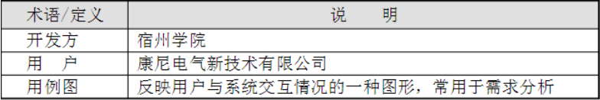

1.4参考资料
参考康尼电器新技术有限公司的批文以及技术支持。

2程序系统的结构
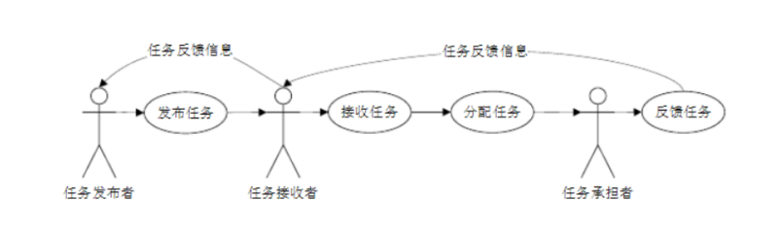
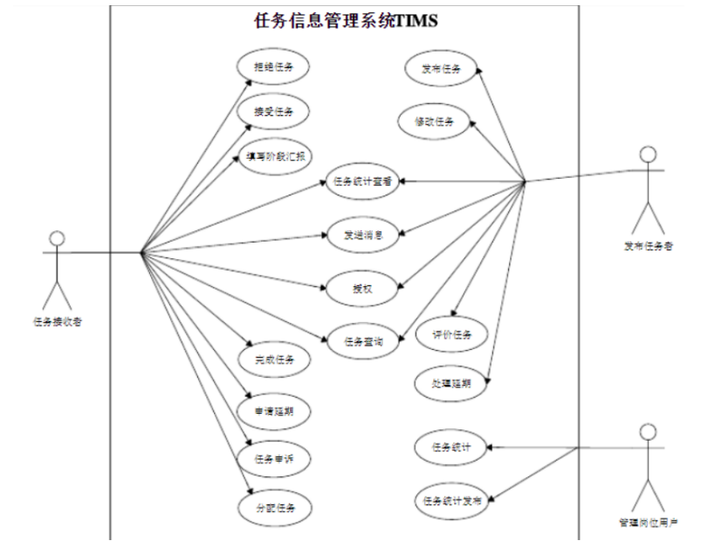
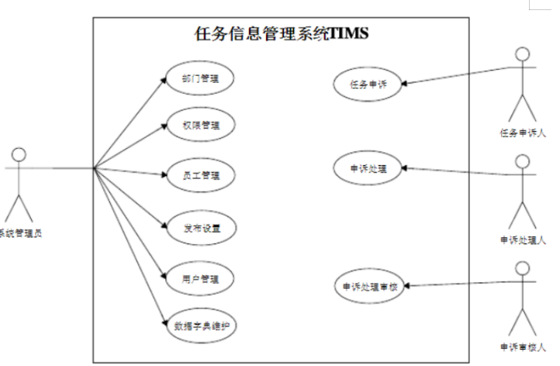

3程序1（标识符）设计说明
从本章开始，逐个地给出各个层次中的每个程序的设计考虑。以下给出的提纲是针对一般情况的。对于一个具体的模块，尤其是层次比较低的模块或子程序，其很多条目的内容往往与它所隶属的上一层 模块的对应条目的内容相同，在这种情况下，只要简单地说明这一点即可。

3.1程序描述
针对临时任务布置信息很多时候是处于-种开放状态，缺少任务信息的修正、回馈、和统计分析。而日常职责规定的常规工作，虽然可以通过标准化的文件固化下来并形成《常规工作计划表》作为一种制度来执行，也需要主管在百忙之中花很多时间去检查完成情况。
TIMS系统要求工作管理信息能够规范录入，任务信息流向可以选择，任务信息依据轻重排序可以设定信息提醒，任务完成情况可以评估、任务完成情况依据选择项进行统计输出、工作量进行评估。

3.2功能
本餐饮管理系统下有系统管理7个子功能：
1、财务管理；
2、系统账户管理；
3、前台管理；
4、后勤管理；
5、员工管理；

3.3流程逻辑

3.4存储分配

客户端

◆ 内存：512M以上。

◆ CPU：主频1.6G以上。

◆ 操作系统：Windows Xp。

◆ 浏览器：Internet Explorer 6.0以上。

服务器端

◆ 内存：2G以上。

◆ CPU：主频2G以上。

◆ 操作系统：Windows Server 2003。

◆ 硬盘：120G以上。

3.5注释设计
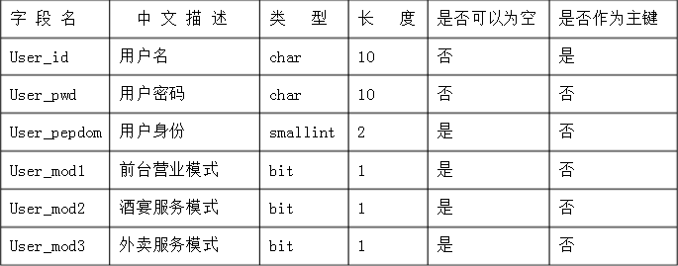
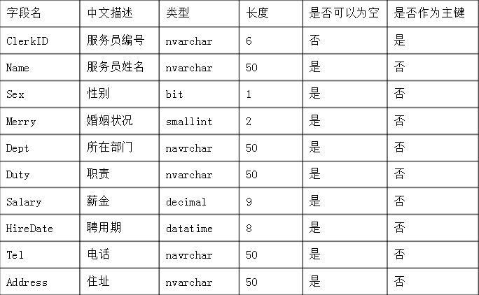

3.6限制条件

◆ 内存：512M以上。

◆ CPU：主频1.6G以上。

◆ 操作系统：Windows Xp。

◆ 浏览器：Internet Explorer 6.0以上。

3.7尚未解决的问题
有一些用户并不能普及属于技术上的问题。

4程序2（标识符）设计说明
静态数据及数据字典
（1）用户登录表
（2）员工信息表
在权限设置中可以设置用户查看其他用户的任务信息（包括发布的任务、接收的任务、知晓的任务）。
1)可以查询到有权限查看的用户的所有发布的任务信息。
2)可以查询到有权限查看的用户的所有接收的任务信息。
3)可以查询到有权限查看的用户的所有知晓的任务信息。

